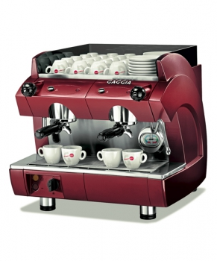
Аренда кофейного оборудования
Договор аренды заключается сроком на один год
2-постовая кофеварка
от 12 кг кофе в месяц – бесплатно (цена 1 кг кофе 1338,00 руб)
от 10 кг в месяц – 2000,00 руб
от 5 кг в месяц – 7000,00 руб
так же предоставляется сервиз
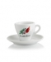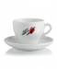
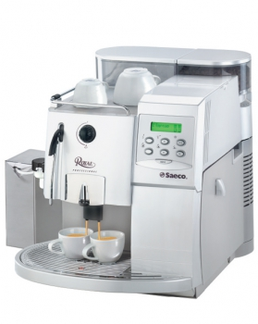

Кофеварка автомат премиум класса
от 7 кг в месяц – бесплатно
от 5 кг в месяц – 2000,00 руб
так же предоставляется сервиз или бумажные стаканы
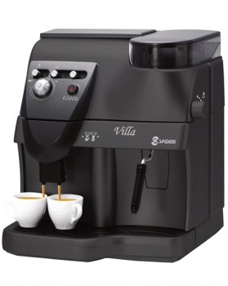

Кофеварка автомат
от 5 кг в месяц – бесплатно
от 3 кг в месяц – доплата 2000,00 руб
так же предоставляются бумажные стаканы, мешалки
